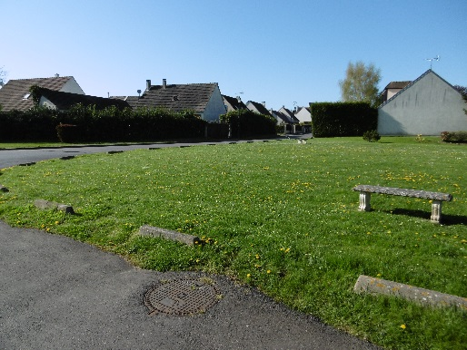
Terrain appartenant à la commune d’Ableiges 95450 situé à la Villeneuve St Martin
Prix de vente 130 000.00 € honoraires en sus.
Lot C surface : 497 m² Surface de plancher maximum autorisée : 250 m²
Ecole sur place avec accueil périscolaire et centre de loisirs
Proche d’une gare RER A Cergy (5mn) – Accès direct à l’A15
Contacter la Mairie : 01 34 66 01 12

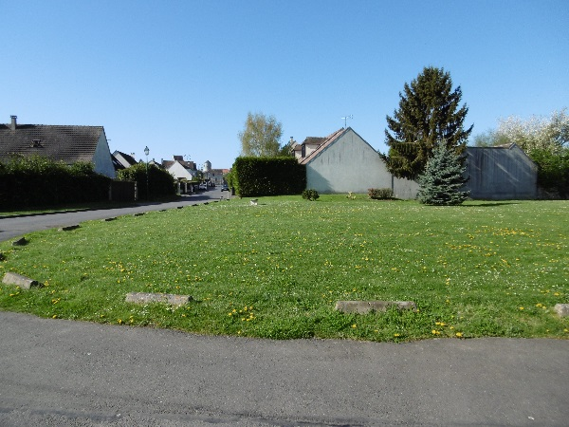

Terrain appartenant à la commune d’Ableiges 95450 situé à la Villeneuve St Martin
Prix de vente 130 000.00 € honoraires en sus.
Lot D surface : 461 m² Surface de plancher maximum autorisée : 250m²
Ecole sur place avec accueil périscolaire et centre de loisirs
Proche d’une gare RER A Cergy (5mn) – Accès direct à l’A15
Contacter la Mairie : 01 34 66 01 12

